Sosnowiec, 16 czerwca 2020 r.

Sprawniejszy przewóz towarów w Górnośląskim Okręgu Przemysłowym. Rozpoczęły się prace
Przewóz towarów pociągami w województwie śląskim będzie sprawniejszy. Na kolejnych liniach - z Bytomia do Zabrza Biskupic i Maciejowa Północnego oraz z Mysłowic Brzezinki w stronę Dąbrowy Górniczej Ząbkowice - wymienione zostaną tory, rozjazdy, sieć trakcyjna i urządzenia sterowania ruchem. Wartość inwestycji PKP Polskich Linii Kolejowych S.A., która ubiega się o współfinansowanie ze środków unijnych, to ponad 250 mln zł.
Efektem prac będzie sprawniejszy przewóz towarów koleją w Górnośląskim Okręgu Przemysłowym. Pociągi pojadą szybciej, do 100 km/h. Zwiększy się również przepustowość tras, tzn. pojedzie więcej składów. Sprawny przewóz ładunków wpłynie na rozwój gospodarki i regionu. Inwestycja zwiększy konkurencyjność kolei w stosunku do innych gałęzi transportu.
Po zakończeniu okresu projektowego, wykonawca rozpoczął roboty na szlaku Bytom – Bytom Bobrek – Zabrze Biskupice. W pierwszym etapie prowadzony jest demontaż sieci na jednym z dwóch torów. Do wymiany jest 41 km torów i sieci trakcyjnej oraz 32 rozjazdy, co zapewni sprawniejszy przejazd pociągów. Zaplanowano odnowę 35 obiektów inżynieryjnych, to m.in. wiadukty w Zabrzu przy ul. Mikulczyckiej, Grunwaldzkiej, Wolności oraz w Sosnowcu przy ul. Skwerowej. Na stacji Zabrze Biskupice oraz w Maciejowie Północnym wyremontowane będą nastawnie. Zwiększy się poziom bezpieczeństwa, m.in. na przejeździe w Zabrzu przy ul. Ziemskiej, gdzie zostaną wymienione urządzenia przejazdowe. Dzięki zastosowaniu torów bezstykowych i ekranów akustycznych ograniczone będzie oddziaływanie kolei na otoczenie. Prace torowe przewidziano również na stacji Bytom Bobrek.
PKP Polskie Linie Kolejowe S.A. w styczniu 2019 roku podpisały z firmą PORR S.A. umowę na zaprojektowanie i wykonanie robót na linii kolejowej nr 132 na odcinku Bytom – Zabrze Biskupice, linii nr 147 na odcinku Zabrze Biskupice – Maciejów Północny oraz linii nr 180 na odcinku posterunek Dorota (Sosnowiec) – Mysłowice Brzezinka. Wartość inwestycji to ponad 250 mln zł. Projekt ubiega się o dofinansowanie z unijnego Programu Operacyjnego Infrastruktura i Środowisko. Zakończenie prac zaplanowane jest w połowie 2022 roku.
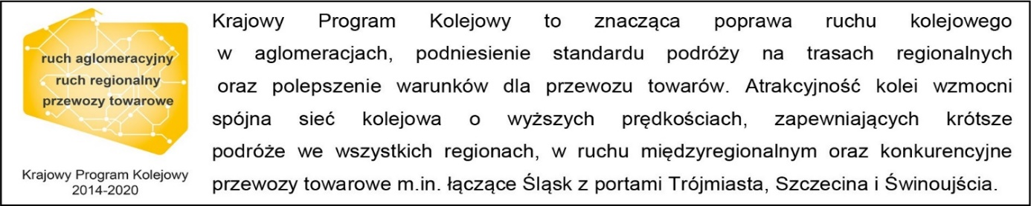

Kontakt dla mediów:
Katarzyna Głowacka
zespół prasowy
PKP Polskie Linie Kolejowe S.A.
rzecznik@plk-sa.pl
T: +48 697 044 571

Projekt ubiega się o dofinansowanie ze środków Funduszu Spójności w ramach unijnego Programu Operacyjnego Infrastruktura i Środowisko.

